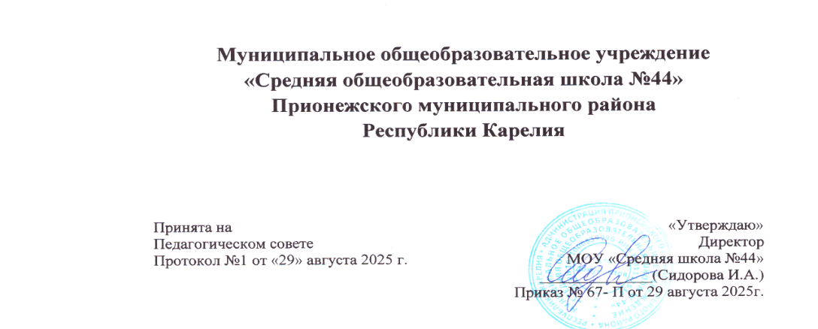
График проведенных оценочных процедур в 2025-2026 учебном году (4 четверть)
Класс | Рус | Мат | Лит | Англ | Алг | Геом | Вер и стат | Окр  мир | Инф | Ист | Общ | Физ | Хим | Биол | Геог | Муз | Труд | ИЗО | ОБЗР | Физ-  ра
1
2 | 13.05 | 05.05 | 29.04 | 09.04  14.05 |  |  |  | 07.05
3 | 14.05 | 29.04  13.05 | 28.04  22.05 | 19.05 |  |  |  | 06.05 |  |  |  |  |  |  |  |  | 05.05
4 | 22.04  впр | 28.04  впр |  | 10.04  13.05
5 | 21.04  Впр  14.05 | 28.04  впр | 08.05 | 21.05
6 | 21.04  впр | 28.04  впр |  | 09.04  14.05
7 | 21.04  впр |  | 07.05 | 15.04  21.05 | 28.04 ВПР
8 | 21.04  Впр  13.05 |  |  | 08.04 | 28.04 ВПР
9 | 18.05 |  | 24.04 | 19.05 |  |  |  |  |  | 13.05 |  |  |  | 07.05 | 12.05
10 | 21.04  впр |  | 22.04 | 30.04 | 28.04 ВПР
11 | 23.04 |  | 08.05 | 16.04 |  |  |  |  |  | 15.05 | 29.04 База |  | 04.05 | 12.05

